**Aplicación Ionic- Subir Archivos Supabase**

Integrantes: Francis Aconda y Marco Tapia

Enlace de GitHub: <https://github.com/Francis230/ArchivosApp_Supabase_F>

Vamos a Storage en Supabase:

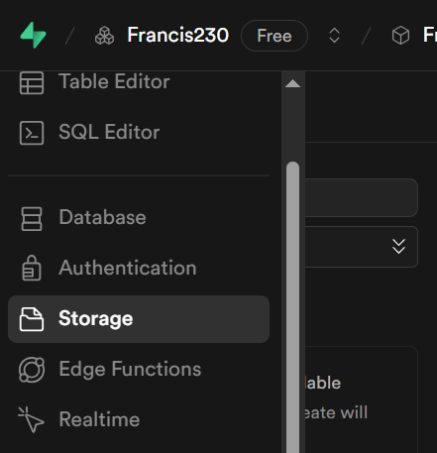

Añadimos un nuevo Bucket en Supabase:

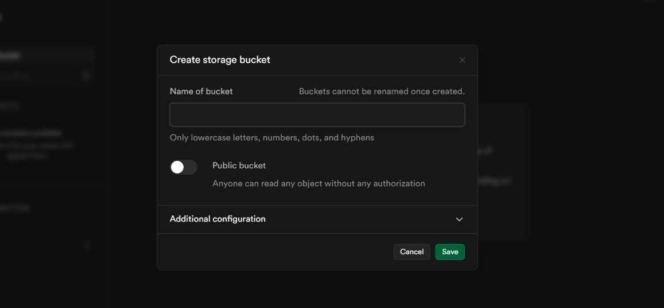

Se creará el Bucket con el nombre ya establecido:

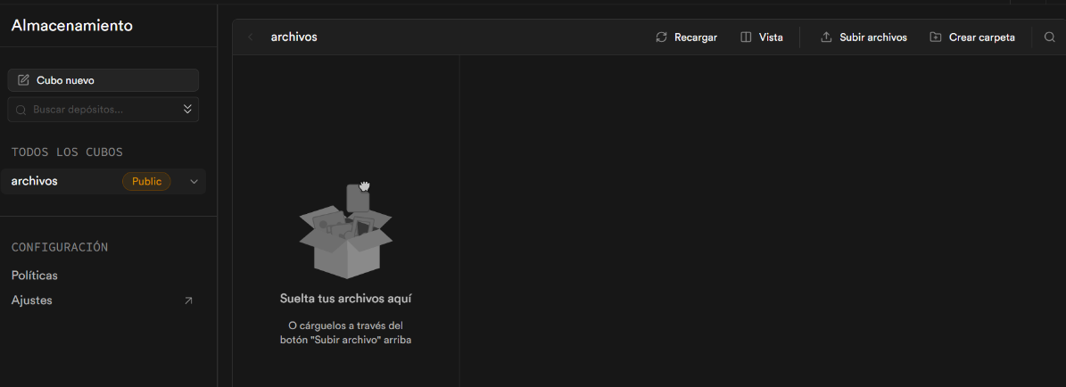

Luego en el Editor SQL, mandamos un comando para que cualquier usuario pueda insertar algún archivo en Supabase, debido a que las normas o políticas requieren una autenticación para subir algún archivo a pesar de que el almacenamiento o bucket este público.

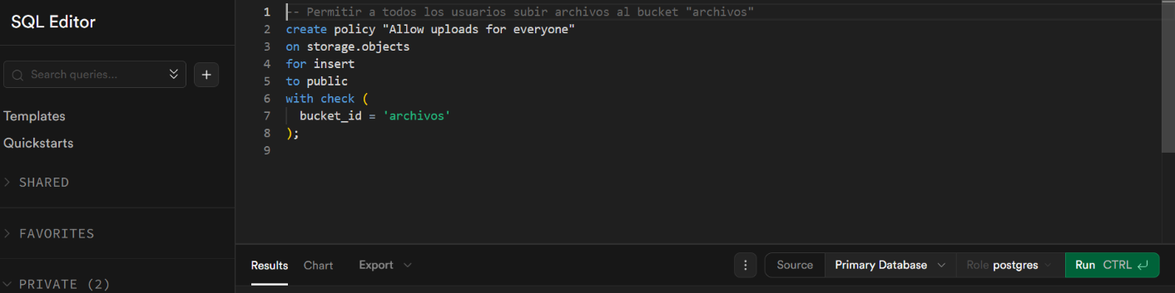

Luego iniciamos el servidor

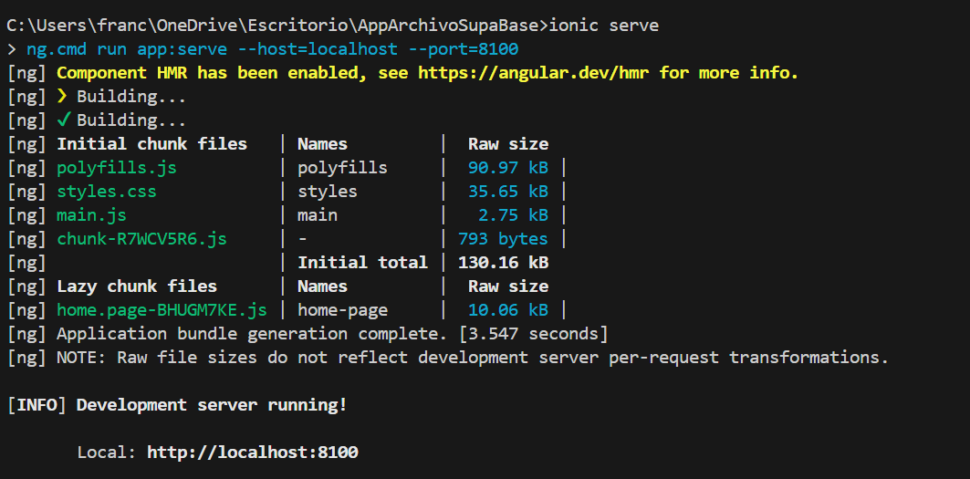

Verificamos que se inicie correctamente en el navegador



Verificamos que se almacene en Supabase en lo que anteriormente creamos:

